**УРА ВЫХОДНОЙ!**

**Стойкий оловянный солдатик**

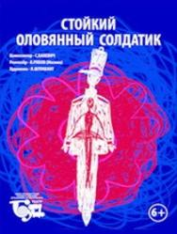

"Стойкий оловянный солдатик" - это музыкальный спектакль для семейного просмотра. Зрителей ждут красочные декорации и необычные костюмы героев, и, конечно, волшебная музыка Сергея Баневича. Мелодии для мюзикла "Щелкунчик" были написаны им еще в 1986 году, когда этот спектакль был поставлен в театре им.Ленинского комсомола. Музыка оказалась настолько удивительной, что и постановка

театра "Буфф" не могла обойтись без нее.

**Театр "Буфф"**

Заневский проспект, 22

+7 (812) 573-95-95 (кассы)  
+7 (921) 597-58-99 (кассы))

[cherkasova.buff@yandex.ru](mailto:cherkasova.buff@yandex.ru)

цена **600** - **850** руб

**6** декабря, в **11:30**

**УРА ВЫХОДНОЙ!**

**Снежная королева**

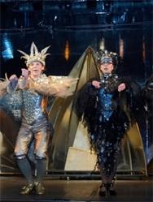

Спектакль для детей 4-10 лет.

Мюзикл для детей.

Музыка А.Флярковского.

Юные зрители будут не только сопереживать маленькой и отважной Герде, отправившейся на поиск Кая, но и смеяться над "первоклассным подлецом", главным Троллем. Самоотверженная любовь и смех - вот что побеждает всемогущее зло в интерпретации Виктора Рябова и театра "Буфф".

Спектакль идет с одним антрактом.

**Театр "Буфф"**

Заневский проспект, 22

+7 (812) 573-95-95 (кассы)  
+7 (921) 597-58-99 (кассы))

[cherkasova.buff@yandex.ru](mailto:cherkasova.buff@yandex.ru)

цена **600** - **850** руб

20 декабря, в **11:30**

**Ура, выходной!**

**ХХ**

Сад бабочек

Мечтаете перенестись из шумного мегаполиса в прекрасный тропический оазис? Приходите в наш удивительный сад бабочек! Устройте романтическую прогулку или незабываемое свидание. А когда прелестные бабочки сядут на ладонь, загадайте самое заветное желание.

**Адрес:**Санкт-Петербург, Большая Морская, 5

**Режим работы:**с 10:00 до 22:00, без выходных

**Дети до 4-х лет включительно бесплатно.**

Стоимость билетов: 350 руб для детей. 500 руб для взрослых.

**Ура, выходной!**

МУЗЕЙ ЭМОЦИЙ

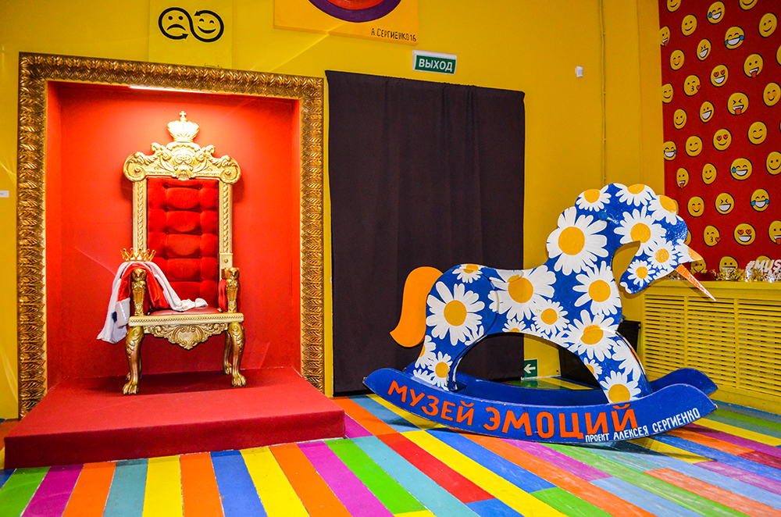 **Музей Эмоций — уникальное выставочное пространство, которое перенесет Вас в незабываемое эмоциональное путешествие! Пожалуй, самый необычный музей в Санкт-Петербурге.**

Пространство Музея разделено на отдельные зоны, объединенные специальными коридорами. Каждая зона – это определенная эмоция, а коридор – это переход от одной эмоции к другой. В музее представлены базовые эмоции, такие как: гнев, позитивное удивление, отвращение, влюбленность, страх, радость, вдохновение.

Открыто до 21:00

+7 (812) 715-12-35

[Итальянская ул., 1](https://yandex.ru/maps/2/saint-petersburg/house/italyanskaya_ulitsa_1/Z0kYdQVoSUQEQFtjfXVyd3RrYg==/" \o "Россия, Санкт-Петербург, Итальянская улица, 1 на карте Санкт-Петербурга)

Стоимость билета **1**300–500 ₽

УРА ВЫХОДНОЙ!

Спектакль "Лев и Птичка"

По мотивам книжки Марианны Дюбюк В маленьком кукольном театрике случилось большое горе! Бедняжка Лев остался вдовцом! Дабы пережить потерю по своей возлюбленной, Львица посылает нашему страдальцу небесную Птичку. В заботе о ней, Лев выздоравливает и обретает то, чего ему так долго недоставало, нежность и тепло. Но в нашем театрике не всё устроено так-то просто…Постановка и сценическая редакция для театра кукол - Владислав Тутак Сценография и куклы - Дарья Лазарева Композитор - Чой Джун-Хюнг Художник по свету - Анастасия Кузнецова Каждый зритель, независимо от возраста, должен иметь билет.

Продолжительность 35 мин. Спектакль идет без антракта.

**Большой театр кукол**

улица Некрасова, 10

+7 (812) 273-66-72 (кассы)  
+7 (812) 272-82-15 (администраторы)

[puppets_ru@mail.ru](mailto:puppets_ru@mail.ru)

**19** декабря, в **13:00**

**600** руб.

УРА ВЫХОДНОЙ!



Знакомые многим, герои мультфильма "38 попугаев", каждый год, по традиции отправляются к своим друзьям на Мадагаскар встречать Новый Год.

Но в этот раз по ошибке садятся не в тот самолёт и, приземлившись, понимают, что прилетели в Санкт-Петербург, город, о котором так много рассказывал Попугай.

Первым делом, они решили отыскать мудрого Красного Ару, дедушку нашего Попугая - именно он писал ему письма и рассказывал о Петербурге.

Тот поведал героям об одной легенде - среди всех Новогодних Ёлок мира, есть только 38, которые могут исполнить любое желание. И, в зоопарке ходят слухи о том, что одна из этих Волшебных Ёлок, спрятана именно в Санкт-Петербурге! А найти её могут только самые бескорыстные, отважные и верные друзья!

Вместе с Мартышкой, Попугаем и Удавом ребята пройдутся по самым известным местам Петербурга, помогут друзьям в затруднительных ситуациях и найдут ту самую Волшебную Ёлку. В конце представления всех ожидает встреча с Дедом Морозом и Снегурочкой, от которых дети получат подарок.

**Детский интерактивный театр "Поляна сказок"**

улица Комиссара Смирнова, 15

+7 (812) 438-80-98  
+7 (981) 802-53-63, цена **1200** руб.

[poleskazok@mail.ru](mailto:poleskazok@mail.ru)

**25** декабря, в **11:00**